Rheinland-Pfalz-Meisterschaft Klassik
Orientierungslauf
6. Wertungslauf zur Rhein-Main-Rangliste 2020
Sonntag, 4.10.2020
Veranstalter: Turnverband Mittelrhein

Ausrichter: CTG Koblenz 1880 e.V./ Abt. OL Wettkampfleitung: U. Krausbauer
Treffpunkt: Waldesch, Parkplatz NORMA an der B 327 N 50.2824767 E 7.5490659
Karte: Waldesch, Äquidistanz 5m, Stand 08/2020, Massstab 1:10000 (bzw 7500 ab Bahn 5)
Kategorien: D/H 19,35,45,55,65,75+,10,11/12,13/14,15/16,17/18. 2 Einsteigerbahnen
Postenkontrolle: SI-Air Sportident (Leihchips in begrenzter Zahl vorhanden)
Geländebeschreibung: typischer mittelrheinischer Mittelgebirgswald mit ausgeprägtem Wegenetz. In weiten Teilen starke Einschränkung der Belaufbarkeit durch Baumfällarbeiten, Fallholz, Brombeerbewuchs, Brennesseln. Die Bahnen 1 - 4 überqueren die B 327 über eine Fussgänger-brücke (Pflichtposten oben auf der Brücke).
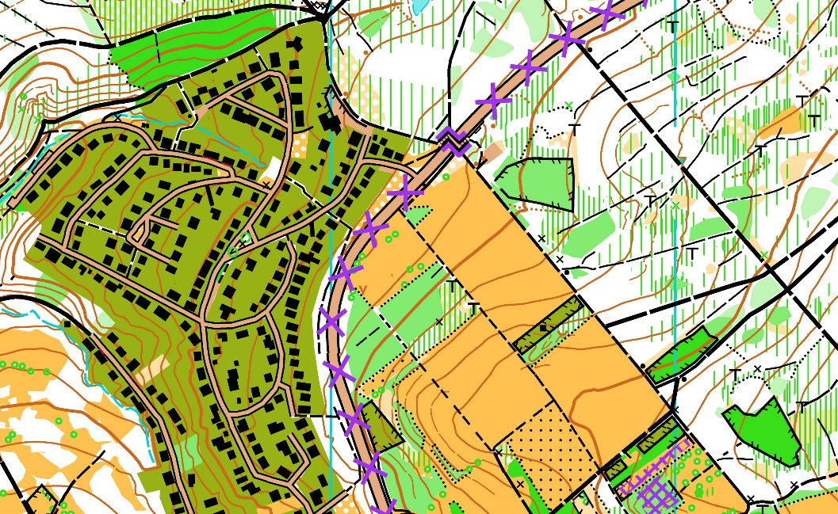
Zeitplan: ab 9:00 Uhr Eintreffen der Teilnehmer Startfenster 10:00 -12:00 Uhr
13:30 Uhr Zielschluss
Eine Siegerehrung, eine Kuchentheke sowie Duschen sind – Stand 1.8.2020 – nicht vorgesehen
Entfernungen: Parkplatz – Start: 300m, Ziel – Parkplatz: 200m
Startgeld: 9 € für die Kategorien ab D/H 19, alle anderen Kategorien 6 €
Anmeldung bis Samstag 26.09.2020 über O-Manager https://omanager.orientierungslauf.de bzw. per Email: kraba@aol.com
Nachmeldungen (3€ zusätzlich) nur im Rahmen vorhandener Karten möglich und nur per E-Mail an kraba@aol.com, am Wettkampftag keine Nachmeldungen oder Ummeldungen.
Die Teilnahme erfolgt auf eigene Gefahr. Keinerlei Haftung durch Behörden, Grundstückseigentümer, Veranstalter, Ausrichter. Eine ausreichende Versicherung ist Sache des Teilnehmers. Mit der Anmeldung willigen alle TeilnehmerInnen der Speicherung und Verarbeitung ihrer Daten (Name, Vorname, Jahrgang, SI-Nummer, Ergebnis) sowie der Veröffentlichung in Melde-, Start- und Ergebnislisten ein. Ebenso erklären sie sich mit Foto- und Videoaufnahmen – insbesondere auch zum Zwecke der Berichterstattung und Veröffentlichung – einverstanden. Es gilt in Waldesch selbstverständlich die Strassenverkehrsordnung. Durchführung gemäss gültiger Coronaverordnung.

